附件2
交通路线指引
温馨提示：
西安有一个机场和两个火车站，分别是位于咸阳市渭城区的西安咸阳国际机场、位于未央区的西安北站和位于新城区的西安站。
1.去往蜀汉印象大酒店的交通方式
(1)从西安咸阳国际机场出发到蜀汉印象大酒店交通方式：
- 步行100米到达机场T3航站楼，乘坐机场巴士临潼线，约1小时20分钟到达临潼汽车站，下车后步行340米（约5分钟）至法院公交站，换乘临潼102路公交车（四一七方向）至西花园站下车（步行2米约1分钟可到酒店）。全程约耗时1小时45分钟。
- 打车约130元。
(2)从西安北站出发到蜀汉印象大酒店交通方式：
- 步行300米至西安地铁2号线北客站上车（韦曲南方向），乘至北大街站下车，换乘地铁1号线（纺织城方向）至长乐坡站下车，D出口出站，步行200米抵达长乐坡公交站，换乘307路公交车（兵马俑方向）至新疗站下车（步行200米约4分钟可到酒店）。全程约耗时1小时40分钟。
- 打车约100元。
(3)从西安站出发到蜀汉印象大酒店交通方式：
- 步行10米至火车站东广场公交停靠站，乘坐游5(306)路公交车（兵马俑方向）或914、915路公交车至新疆军区疗养院站下车（步行200米约4分钟可到酒店）。全程约耗时1小时。
- 打车约80元。
2.去往骊山国际假日酒店的交通方式
(1)从西安咸阳国际机场出发到骊山国际假日酒店交通方式：
- 步行100米到达机场T3航站楼，乘坐机场巴士临潼线，约1小时20分钟到达临潼汽车站，下车后步行50米（约2分钟）至临潼汽车站公交站，换乘临潼1路公交车（卷子村方向）至银顶小区站下车（步行40米约2分钟可到酒店）。全程约耗时1小时40分钟。
- 打车约120元。
(2)从西安北站出发到骊山国际假日酒店交通方式：
- 步行300米至西安地铁2号线北客站上车（韦曲南方向），乘至北大街站下车，换乘地铁1号线（纺织城方向）至长乐坡站下车，D出口出站，步行200米抵达长乐坡公交站，换乘307路公交车（兵马俑方向）至西安工程大学临潼校区站下车，同站换乘临潼1路公交车（海升国际方向）至银顶小区站下车（步行40米约2分钟可到酒店）。全程约耗时2小时。
- 打车约100元。
(3)从西安站出发到骊山国际假日酒店交通方式：
- 步行10米至火车站东广场公交停靠站，乘坐游5(306)路公交车（兵马俑方向）或914、915路公交车至西安工程大学临潼校区站下车，同站换乘临潼1路公交车（海升国际方向）至银顶小区站下车（步行40米约2分钟可到酒店）。全程约耗时1小时20分钟。
- 打车约80元。
3.酒店至西安工程大学（临潼校区）交通图
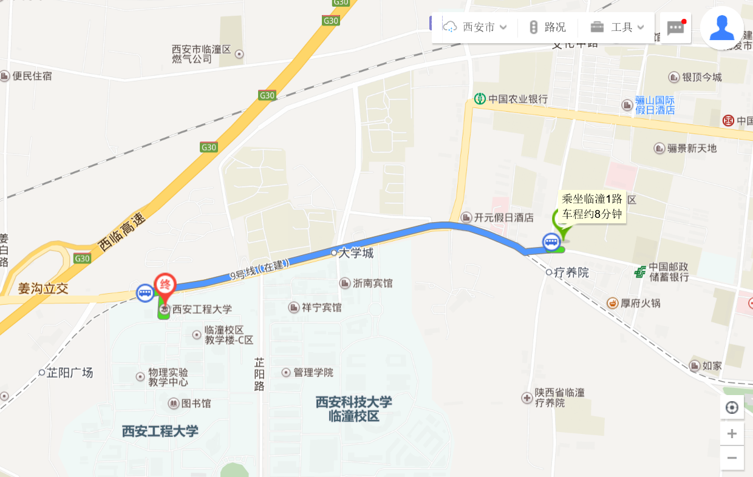
蜀汉印象大酒店
- 步行2米至西花园公交站乘坐临潼1路公交车（卷子村方向）至西安工程大学临潼校区站下车。
- 打车约8元。
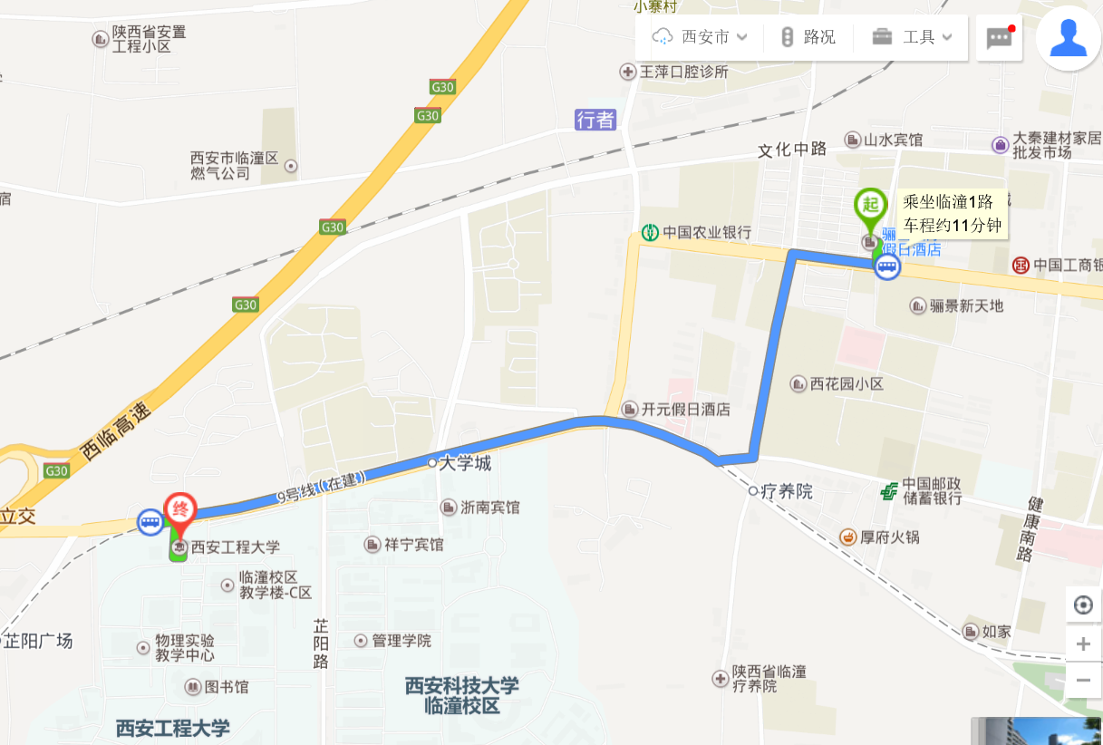
骊山国际假日酒店
- 步行40米至银顶小区公交站乘坐临潼1路公交车（卷子村方向）至西安工程大学临潼校区站下车。
- 打车约9元。
温馨提示：机场巴士临潼线班车运营时间为10：00——19：00；西安地铁运营时间时间为6：10——23：17；游5(306)、307路运营时间为7：00——19：00；914、915路运营时间为6：30——21：30；临潼公交线路运营时间为6：00——20：00。

